задания для экзаменационной работы по уд.статистика
- Пользуясь формулой Стерджесса, определите интервал группировки сотрудников фирмы по уровню доходов, если общая численности сотрудников составляет 100 человек, а минимальный и максимальный доход соответственно равен 5000 и 10000 руб.

- Известны следующие данные об объеме реализованной продукции 20-ю предприятиями (млн руб.);
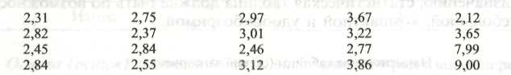

- Постройте интервальный вариационный ряд распределения предприятий по объему реализованной продукции, предварительно выделив не более 4 групп.

3. Имеются следующие данные об успеваемости 30 студентов: 5,4,4,5, 3, 3, 4, 4, 4, 5, 5, 2, 5, 4, 4, 2, 3, 3, 4, 4, 4, 5, 4, 5, 4, 4, 3, 4, 5, 5. Постройте дискретный ряд распределения студентов по баллам, полученным в сессию.

- Имеются следующие данные об успеваемости 30 студентов: 5,4,4,5, 3, 3, 4, 4, 4, 5, 5, 2, 5, 4, 4, 2, 3, 3, 4, 4, 4, 5, 4, 5, 4, 4, 3, 4, 5, 5. Постройте ряд распределения студентов по уровню успеваемости, выделив в нем две группы студентов; не успевающие и успевающие.

- Распределение рабочих предприятия по тарифному разряду имеет следующий вид:
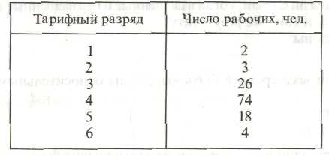
Определите средний уровень квалификации рабочих предприятия.

- Имеются следующие данные по фермерским хозяйствам области:
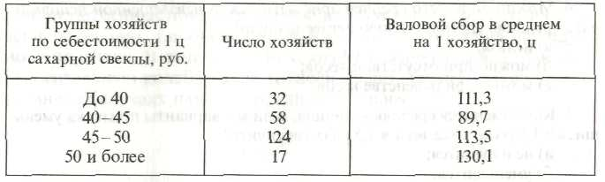
Определите среднюю себестоимость 1 ц свеклы в целом по фермерским хозяйствам области.

- Качество продукции предприятия характеризуется следующими данными (за месяц):
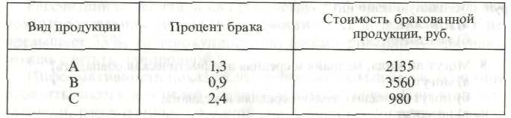
Определите средний процент брака в целом по предприятию.

- Площадь складских помещений города характеризуется следующими данными:
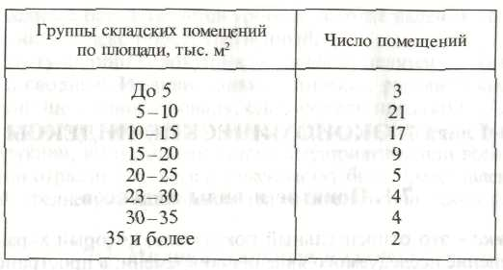
Определите модальный и медианный размер складского помещения.

- Распределение предприятий отрасли по объему полученной за год прибыли имеет следующий вид:
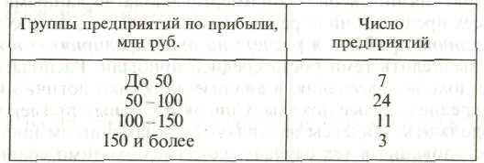
Рассчитайте среднее квадратическое отклонение и коэффициент вариации прибыли предприятий.

- Имеются следующие данные о производстве муки в РФ:
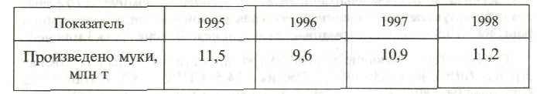
Вычислите относительные показатели динамики с переменной и постоянной базой сравнения. Проверьте их взаимосвязь.

- Известны следующие данные о производстве легковых автомашин в РФ в I полугодии 1999г.
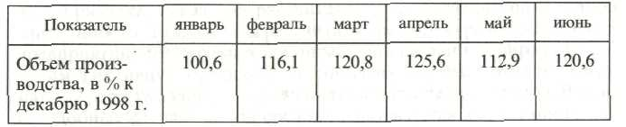
Вычислите относительные показатели динамики с переменной базой сравнения. Сделайте выводы.

- Произведенные затраты металлургического комбината за год составили:
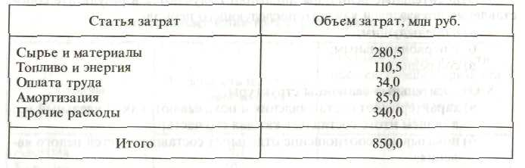
Вычислите относительные показатели структуры и координации.
- Известны объемы производства отдельных видов промышленной продукции в грех странах:
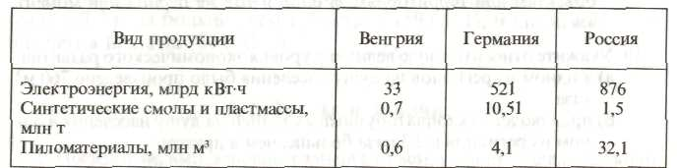
Рассчитайте относительные показатели уровня экономического развития, используя следующие данные о среднегодовой численности населения: Венгрия- 10,3 млн. чел.; Германия-81,4 млн. чел.; Россия- 148,3 млн. чел.

- Имеются следующие данные об урожайности пшеницы в некоторых странах (ц/га): Казахстан- 7,2; Россия- 14,5; США- 25,3; Китай- 33,2; Нидерланды - 80,7. Рассчитайте относительные показатели сравнения.

- Доля бракованной продукции в 1 партии изделий составила 1%, во 2 партии - 1,5%, а в третьей - 2%. Первая партия составляет 35% всей продукции, вторая - 40%. Определить средний процент бракованной продукции.
№ партии | Доля бракованной продукции, % | Удельный вес каждой партии в общем объеме продукции
1  2  3 | 1  1,5  2 | 0,35  0,40  0,25
Итого | - | 1

- В отчетном году по городу розничный товарооборот увеличился на 9%. Прирост товарооборота за счет роста объема продаж составил 3%. Определить, на сколько процентов увеличился розничный товарооборот за счет роста цен.

- По трем населенным пунктам имеются следующие данные:
Населенные пункты | Число жителей всего, тыс. чел. | % лиц, старше 18 лет | % лиц, старше 18 лет, занятых в общественном производстве
 | a | b | c
1  2  3 | 100  60  85 | 60  69  54 | 70  75  83
Определить среднее значение каждого признака.

- Имеются следующие данные по трем предприятиям отрасли за 2 периода:
предприятия | Базисный период |  | Отчетный период
 | Объем произведенной продукции, тыс. руб. | Фондоотдача основных фондов, руб. | Стоимость основных фондов, тыс. руб. | Фондоотдача основных фондов, руб.
1 | 4500 | 90,0 | 52 | 95,0
2 | 5635 | 80,5 | 49 | 75,0
3 | 3016 | 75,4 | 36 | 80,0
Определить фондоотдачу в среднем по предприятиям в базисном и отчетном периоде.

- Удельный вес оборотных средств, вложенных в запас сырья, составил на предприятии в 1999 г. 25%. Определить удельный вес оборотных средств, вложенных в запасы сырья в 1998 г., если известно, что за этот период оборотные средства на предприятии увеличились на 140%, а оборотные средства, вложенные в запасы сырья — 1,9 раз.

- Количество пряжи, выработанной поддельным цехом фабрики, увеличилось по сравнению с прошлым годом в полтора раза, а количество пряжи, вырабатывавшейся за 1 чел/час, возросло на 10%. Определить, как изменилось общее число отработанных чел/часов.

- Предусматривалось по плану увеличить ввод в строй жилья на 1,3%, фактически ввели на 0,8% больше, чем в предыдущем году. Определить относительную величину выполнения плана по вводу в строй жилья.

